**MAKALAH *TCP/IP PROTOCOL***



**DISUSUN OLEH :**

**Nama : Jatmiko Aji Nugroho**

**Kelas : A**

**NIM : L200130002**

**PROGRAM STUDI INFORMATIKA**

**FAKULTAS KOMUNIKASI DAN INFORMATIKA**

**UNIVERSITAS MUHAMMADIYAH SURAKARTA**

**2016**

# **Kata Pengantar**

Alhamdulillah kami panjatkan atas kehadirat Allah SWT yang telah memberikan berbagai kenikmatan kepada kita sehingga kami bisa menyelesaikan makalah tentang Pengenalan TCP/IP pada mata kuliah Perancangan Jaringan Komputer .

Tujuan dibuatnya makalah ini selain sebagai tugas adalah untuk mengenalkan tentang TCP/IP dalam dunia teknlogi khususnya Jaringan Komputer, sehingga kita dapat memahami dan mampu mengaplikasikannya dalam kehidupan nyata.

Harapan kami setelah pembuatan makalah ini adalah teman – teman semua bisa mengerti tentang teori dalam dunia Jaringan Komputer khususnya tentang TCP/IP, selain itu juga teman – teman mampu untuk menggunakan ilmu tersebut dalam dunia nyata.

# 

# **Pendahuluan**

Istilah jaringan komputer, protocol tcp/ip dalam kehidupan di era teknologi informasi ini sudah hal yang sangat melekat dikalangan masyarakat. Maraknya peralatan yang berbasiskan jaringan komputer dengan protocol tcp/ip, baik itu computer itu sendiri maupun peralatan lainnya seperti handphone, camera, handycam, dan peralatan lain. Menjadi pemicu melekatnya istilah jaringan komputer. Permasalahan yang muncul adalah semakin banyaknya peralatan memaksa masyarakat untuk tidak hanya mampu sebagai pengguna saja. Kondisi tersebut memaksa masyarakat di era teknologi informasi ini mempunyai kemampuan dalam hal perancangan sistem jaringan komputer, atau minimal mampu melakukan instalasi sistem jaringan komputer secara mandiri.

Dalam era globalisasi dan teknologi saat ini, penggunaan komputer sebagai salah satu alat teknologi informasi sangat dibutuhkan hampir disetiap perusahaan.

Penggunaan perangkat komputer sebagai perangkat pendukung manajemen dan pengolahan data adalah sangat tepat dengan mempertimbangkan kuantitas dan kualitas data, dengan demikian penggunaan perangkat komputer dalam setiap informasi sangat mendukung system pengambilan keputusan.

Dalam perkembangannya hingga pada jaringan, dimana setiap perangkat komputer dapat berinteraksi dengan dengan komputer lainnya, dari jaringan lokal hingga jaringan global yang disebut internet.

Dalam makalah ini penulis akan mencoba menjelaskan tahapan awal mengenai bagaimana sebuah komputer atau lebih dapat saling terkoneksi satu sama lain. Adapun yang dimaksud oleh penulis mengenai tahapan awal tersebut adalah pengaturan serta penjelasan mengenai TCP/IP.

1. **Pengertian Model OSI dan TCP/IP.**

***MODEL OSI*** adalah sebuah badan multinasional yang didirikan tahun 1947 yang bernama *International Standards Organization* (ISO) sebagai badan yang melahirkan standar-standar internasional. ISO ini mengeluarkan juga standar jaringan komunikasi yang mencakup segala aspek yaitu model OSI. OSI adalah *open system* yang merupakan himpunan protokol yang memungkinkan terhubungnya 2 sistem yang berbeda yang berasal dari *underlying architecture* yang berbeda pula. Jadi tujuan OSI ini adalah untuk memfasilitasi bagaimana suatu komunikasi dapat terjalin dari sistem yang bebeda tanpa memerlukan perubahan yang signifikan pada *hardware* dan *software* di tingkat *underlying* (Deden:2007).

***TCP/IP*** dikembangkan sebelum adanya Model OSI. Lapisan – lapisan TCP/IP tidak cocok seluruhnya dengan lapisan – lapisan Model OSI. Protocol TCP/IP hanya dibuat atas lima lapisan yaitu physical, data link, network, transport dan application (Deden:2007).

1. **Bagian dari Model OSI dan prosesnya.**

Pada bagian model OSI menjelaskan bagaimana informasi dari satu aplikasi mengalir melalui network dari satu komputer ke komputer lain. Model OSI menggambarkan aktivitas transfer informasi ke dalam 7 kelompok aktivitas 🡪 tiap aktivitas diasosiasikan dengan satu lapisan . Tiap lapisan bersifat self-contained 🡪 implementasi secara independen.

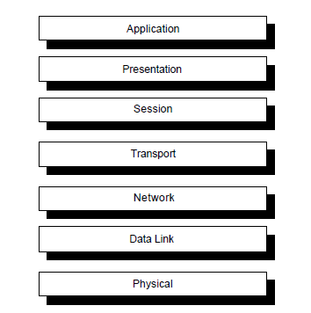

**Gambar Model OSI**

1. **Penjelasan setiap lapisan**

* **Lapisan fisik (*physical*)**

Fungsi pengiriman dan penerimaan *bit stream* dalam medium fisik. Hal-hal penting yang dapat dibahas lebih jauh dalam lapisan fisik ini adalah :

Karakteristik fisik dari media dan antarmuka.

1. Representasi bit-bit. Maksudnya lapisan fisik harus mampu menterjemahkan bit 0 atau 1, juga tErmaasuk pengkodean dan bagaimana mengganti sinyal 0 ke 1 atau sebaliknya.
2. *Data rate* (laju data).
3. Sinkronisasi bit.
4. *Line configuration* (Konfigurasi saluran). Misalnya: *point-to-point* atau *point-to-multipoint configuration*.
5. Topologi fisik. Misalnya: *mesh topology*, *star topology*, *ring topology* atau *bus topology*.
6. Moda transmisi. Misalnya : *half-duplex mode*, *full-duplex* (*simplex*) *mode*.
7. Protokol – protokol pada layer fisik mencakup IEEE 802.3, RS-232C,danX.21

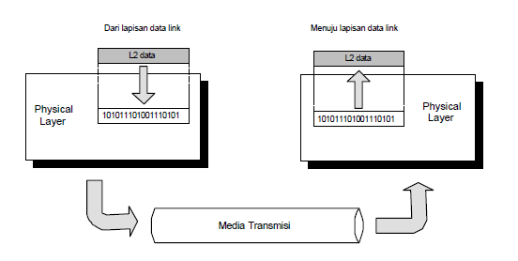

**Gambar Lapisan Fisik.**

* **Lapisan Data Link**

Mentransformasi lapisan fisik yang merupakan fasilitas *transmisi* data mentah menjadi link yang *reliabel*. Tanggung jawab utama lapisan *data link* ini adalah sebagai berikut:

1. *Framing*. Yaitu membagi *bit stream* yang diterima dari lapisan *network* menjadi unit-unit data yang disebut *frame*.
2. *Physical addressing*. Jika *frame-frame* didistribusikan ke sistem lain pada jaringan, maka *data link* akan menambahkan sebuah *header* di muka *frame* untuk mendefinisikan pengirim dan/atau penerima.
3. *Flow control*. Jika *rate* atau laju *bit stream* berlebih atau berkurang maka *flow control* akan melakukan tindakan yang menstabilkan laju bit.
4. *Error control.* Data link menambah reliabilitas lapisan fisik dengan penambahan mekanisme deteksi dan retransmisi *frame-frame* yang gagal terkirim.
5. *Access control*. Jika 2 atau lebih device dikoneksi dalam link yang sama, lapisan data link perlu menentukan device yang mana yang harus dikendalikan pada saat tertentu.

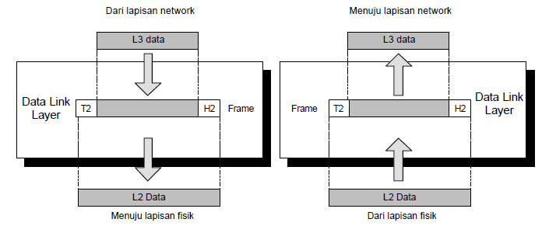

**Gambar Lapisan Data Link**

* **Lapisan Network**

Menurut Deden:2007, lapisan *network* bertanggung jawab untuk pengiriman paket dengan konsep *source*. Adapun tanggung jawab spesifik lapisan *network* ini adalah:

* 1. *Logical addressing*. Bila pada lapisan data link diimplementasikan *physical addressing* untuk penangan pengalamatan/*addressing* secara lokal, maka pada lapisan *network problematika addressing* untuk lapisan *network* bisa mencakup lokal dan antar jaringan/*network*. Pada lapisan *network* ini *logical address* ditambahkan pada paket yang datang dari lapisan data link.
  2. *Routing*. Jaringan-jaringan yang saling terhubung sehingga membentuk *internetwork* diperlukan metoda *routing*/*perutean*. Sehingga paket dapat ditransfer dari satu *device* yang berasal dari jaringan tertentu menuju *device* lain pada jaringan yang lain.

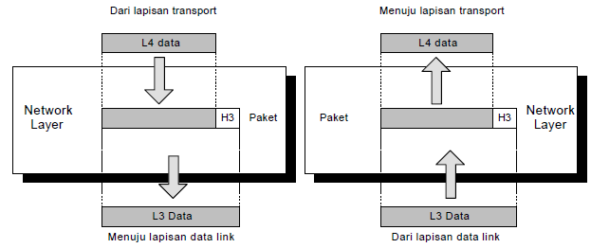

**Gambar Lapisan *Network.***

* **Lapisan Transport**

Menurut Deden:2007, lapisan transport bertanggung jawab untuk pengiriman *source-to-destination* (*end-to-end*) dari jenis *message* tertentu. Tanggung jawab spesifik lapisan transport ini adalah:

1. *Sevice-point addressing*. Komputer sering menjalankan berbagai macam program atau aplikasi yang berlainan dalam saat bersamaan. Untuk itu dengan lapisan transpor ini tidak hanya menangani pengiriman/*delivery* *source-to-destination* dari computer yang satu ke komputer yang lain saja namun lebih spesifik kepada *delivery* jenis *message* untuk aplikasi yang berlainan. Sehingga setiap message yang berlainan aplikasi harus memiliki alamat/*address* tersendiri lagi yang disebut *service point address* atau *port address*.
2. *Segmentation* dan *reassembly*. Sebuah message dibagi dalam segmen-segmen yang terkirim. Setiap segmen memiliki *sequence number*. *Sequence number* ini yang berguna bagi lapisan transpor untuk merakit/*reassembly* segmen-segman yang terpecah atau terbagi tadi menjadi *message* yang utuh.
3. *Connection control*. Lapisan transpor dapat berperilaku sebagai *connectionless* atau *connection-oriented*.
4. *Flow control*. Seperti halnya lapisan data link, lapisan transpor bertanggung jawab untuk kontrol aliran (*flow control*). Bedanya dengan *flow control* di lapisan *data link* adalah dilakukan untuk *end-to-end*.
5. *Error control*. Sama fungsi tugasnya dengan *error control* di lapisan *data link*, juga berorientasi *end-to-end*.
6. Contoh daari protokol yang bekerja pada lapisan transport adalah TCP (*Transmission Control Protocol*) dan UDP (*User Datagram Protocol*) yang tersedia di kumpulan TCP/IP

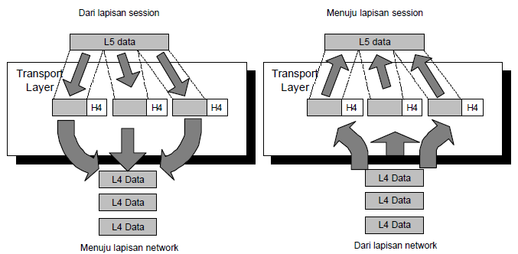

**Gambar Lapisan Transport.**

* ***Session Layer* (Lapisan Session)**

Layanan yang diberikan oleh tiga *layer* pertama (fisik, *data link* dan *network*) tidak cukup untuk beberapa proses. Maka pada lapisan session ini dibutuhkan *dialog controller*.

Tanggung jawab spesifik:

1. Dialog control.
2. Sinkronisasi

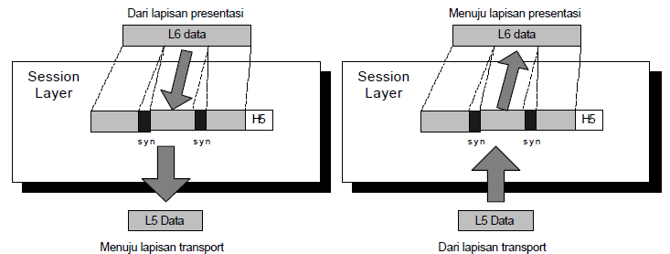

**Gambar Lapisan Session.**

* ***Presentation Layer* (Lapisan presentasi)**

*Presentation layer* lebih cenderung pada *syntax* dan *semantic* pada pertukaran informasi dua sistem. Tanggung jawab spesifik :

1. *Translasi*
2. *Enkripsi*
3. 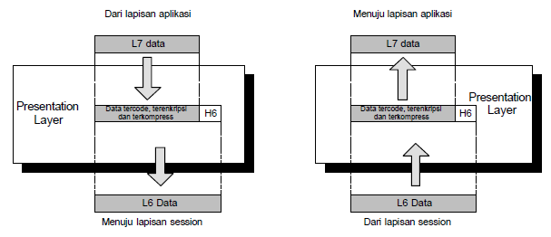*Kompresi*

**Gambar Lapisan presentasi**

***Application Layer* (Lapisan Aplikasi)**

**Sesuai namanya, lapisan ini menjembatani interaksi manusia dengan perangkat lunak/*software* aplikasi.

**Gambar Lapisan Aplikasi.**

Setelah mengetahi tentang lapisan yang terdapat pada Model OSI. Pada Gambar 9, kita dapat juga melihat bagaimana setiap lapisan terlibat pada proses pengiriman pesan/*message* dari *Device* A ke *Device* B. Terlihat bahwa perjalanan *message* dari A ke B melewati banyak *intErmaediasi* *node*. *IntErmaediasi* *node* ini biasanya hanya melibatkan tiga lapisan pertama model OSI saja.

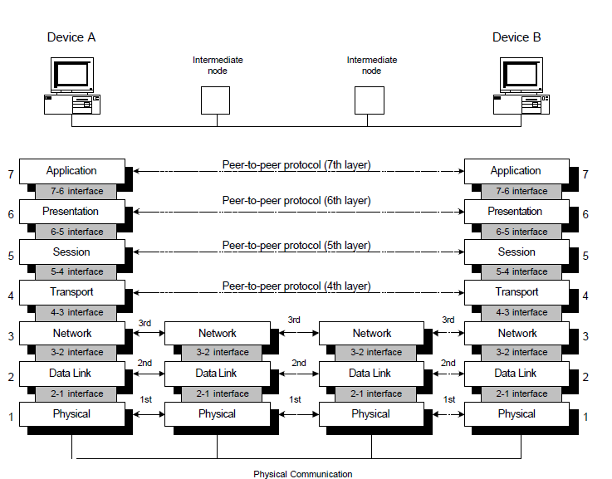

**Gambar Lapisan Model OSI**

Dengan demikian para perancang *hardware* dan jaringan dapat lebih paham dan *flexible* dalam membuat suatu sistem sehingga fungsi setiap mesin dapat ber-*interoperasi* (*interoperbility*) satu sama lain.Setiap mesin/komputer hanya dapat memanfaatkan *service* lapisan yang terdapat tepat di lapisan bawahnya. Contoh: Lapisan 3 menggunakan *service* yang disediakan oleh lapisan 2 dan menyediakan *service* untuk lapisan 4.

**Prinsip Kerja OSI layer :**

Ketika data ditransfer melalui jaringan, sebelumnya data tersebut harus melewati ke-tujuh layer dari satu tErmainal, mulai dari layer aplikasi sampai physical layer, kemudian di sisi penerima, data tersebut melewati layer physical sampai aplikasi. Dari masing-masing layer mempunyai tugas tersendiri demi kelancaran data yang akan dikirimkan. Berikut adalah deskripsi singkat beberapa tugas dari masing-masing layer dari layer application sampai physical (Erma Wati:2009).

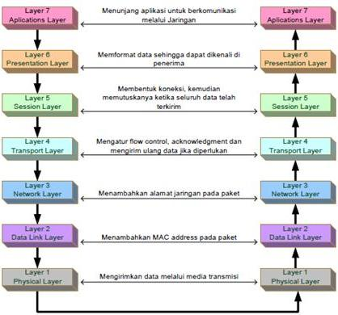

**Gambar Prinsip Kerja OSI**

**Proses yang terjadi pada model OSI**

**Proses *peer-to-peer***

Bila dua mesin/komputer berinteraksi melakukan proses harus mematuhi aturan dan konvensi yang disebut protokol. Proses yang terjadi pada setiap mesin pada lapisan tertentu disebut ***peer-to-peer processes*** (proses *peer-to-peer*). Jadi dengan demikian jika 2 mesin akan dapat berkomunikasi jika pada lapisan tertentu menggunakan protokol yang sama. Dilihat pada Gambar 9 *message* atau pesan yang dikirim oleh *device* A menuju *device* B harus melalui lapisan-lapisan yang paling atas menuju lapisan bawah berikutnya sampai lapisan terbawah kemudian kembali menuju lapisan yang lebih tinggi dan seterusnya melewati lapisan tepat diatasnya. Pesan-pesan yang dikirim adalah berupa informasi yang dibentuk dalam paket-paket di mana pada *layer* tepat di bawahnya informasi tersebut “dibungkus”. Jadi pada sisi penerima informasi yang sampai berupa paket-paket yang telah “dibuka” bungkusannya dan dikonstruksi kembali.

**Antarmuka antara lapisan terdekat**

Pada saat pengiriman dan penerimaan pesan, lapisan memerlukan antarmuka dengan lapisan atas dan bawahnya yang berdekatan. Sepanjang sebuah lapisan menyediakan layanan yang dimaksud pada *layer* tepat di atas atau di bawahnya, dapat diimplementasikan fungsi yang tErmaodifikasi atau diganti tanpa memerlukan perubahan di seluruh lapisan.

**Pengorganisasian lapisan**

Tujuh lapisan yang telah dijelaskan dapat dibagi menjadi 3 sub-kelompok (*subgroups*):

* Lapisan 1, 2 dan 3 adalah ***network support layer*** (lapisan-lapisan pendukung jaringan).
* Lapisan 5, 6 dan 7 merupakan ***user support layer*** (lapisan-lapisan pendukung pengguna).
* Lapisan 4 adalah ***transport layer***, yang maksudnya adalah lapisan yang menghubungkan 2 subgroup sehingga lapisan ***user support layer*** dapat “mengerti” pesan yang dikirim ***network support layer***.

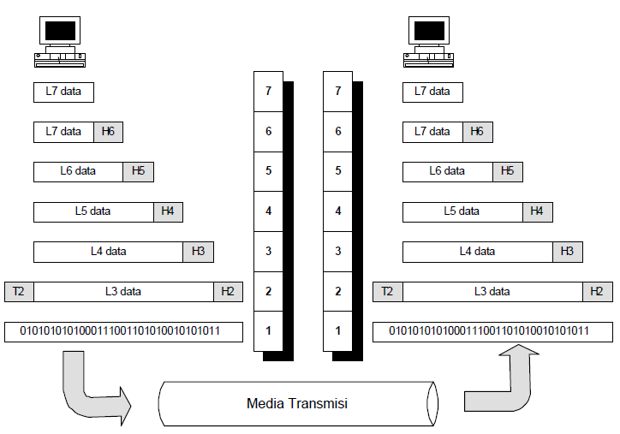Gambar 10 memperlihatkan seluruh lapisan OSI dengan dimulai pada lapisan 7 yang merupakan **data asli**.

**Gambar Pertukaran Data Menggunakan Model OSI.**

## **Apa itu TCP IP**

TCP/IP (singkatan dari Transmission Control Protoco[l](http://id.wikipedia.org/wiki/Transmission_Control_Protocol)[/](http://id.wikipedia.org/wiki/Internet_Protocol)Internet Protoco[l)](http://id.wikipedia.org/wiki/Internet_Protocol) adalah standar [komunikasi](http://id.wikipedia.org/wiki/Komunikasi) [data](http://id.wikipedia.org/wiki/Data) yang digunakan oleh komunitas [internet](http://id.wikipedia.org/wiki/Internet) dalam proses tukar-menukar data dari satu komputer ke komputer lain di dalam jaringan Internet. [Protokol](http://id.wikipedia.org/wiki/Protokol_jaringan) ini tidaklah dapat berdiri sendiri, karena memang protokol ini berupa kumpulan protokol ([protocol suite)](http://id.wikipedia.org/w/index.php?title=Protocol_suite&action=edit&redlink=1). Protokol ini juga merupakan protokol yang paling banyak digunakan saat ini. Data tersebut diimplementasikan dalam bentuk perangkat luna[k](http://id.wikipedia.org/wiki/Perangkat_lunak) [(software)](http://id.wikipedia.org/wiki/Software) di sistem operas[i.](http://id.wikipedia.org/wiki/Sistem_operasi) Istilah yang diberikan kepada perangkat lunak ini adalah [TCP/IP stack](http://id.wikipedia.org/w/index.php?title=TCP/IP_stack&action=edit&redlink=1)

Protokol TCP/IP dikembangkan pada akhir dekade 1970-an hingga awal 1980-an sebagai sebuah protokol standar untuk menghubungkan komputer-komputer dan jaringan untuk membentuk sebuah jaringan yang luas (WAN). TCP/IP merupakan sebuah standar jaringan terbuka yang bersifat independen terhadap mekanisme transport jaringan fisik yang digunakan, sehingga dapat digunakan di mana saja. Protokol ini menggunakan skema pengalamatan yang sederhana yang disebut sebagai [alamat IP](http://id.wikipedia.org/wiki/Alamat_IP) (IP Address) yang mengizinkan hingga beberapa ratus juta komputer untuk dapat saling berhubungan satu sama lainnya di Internet. Protokol ini juga bersifat routable yang berarti protokol ini cocok untuk menghubungkan sistem-sistem berbeda (seperti [Microsoft Windows](http://id.wikipedia.org/wiki/Microsoft_Windows) dan keluarga [UNIX)](http://id.wikipedia.org/wiki/UNIX).

Protokol TCP/IP selalu berevolusi seiring dengan waktu, mengingat semakin banyaknya kebutuhan terhadap [jaringan komputer](http://id.wikipedia.org/wiki/Jaringan_komputer) dan [Internet.](http://id.wikipedia.org/wiki/Internet) Pengembangan ini dilakukan oleh beberapa badan, seperti halnyaInternet Soc[iety](http://id.wikipedia.org/wiki/Internet_Society) (ISOC),Internet Architecture Boar[d(](http://id.wikipedia.org/w/index.php?title=Internet_Architecture_Board&action=edit)IAB), dan [Internet](http://id.wikipedia.org/wiki/Internet_Engineering_Task_Force) Engineering Task Forc[e](http://id.wikipedia.org/wiki/Internet_Engineering_Task_Force) (IETF). Macam-macam protokol yang berjalan di atas TCP/IP, skema pengalamatan, dan konsep TCP/IP didefinisikan dalam dokumen yang disebut sebagai [Request for Comments](http://id.wikipedia.org/wiki/Request_for_Comments) (RFC) yang dikeluarkan oleh [IETF.](http://id.wikipedia.org/wiki/IETF)

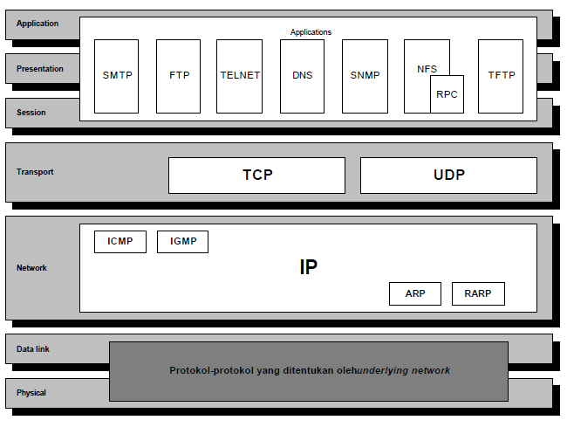**Gambar Susunan Protocol TCP/IP dan Model OSI**

TCP/IP pun mempunyai beberapa layer, layer-layer itu adalah :

1. IP (internet protocol) yang berperan dalam pentransmisian paket data dari node ke node. IP mendahului setiap paket data berdasarkan 4 byte (untuk versi IPv4) alamat tujuan (nomor IP). Internet authorities menciptakan range angka untuk organisasi yang berbeda. Organisasi menciptakan grup dengan nomornya untuk departemen. IP bekerja pada mesin gateaway yang memindahkan data dari departemen ke organisasi kemudian ke region dan kemudian ke seluruh dunia.
2. TCP (transmission transfer protocol) berperan didalam memperbaiki pengiriman data yang benar dari suatu klien ke server. Data dapat hilang di tengah-tengah jaringan. TCP dapat mendeteksi error atau data yang hilang dan kemudian melakukan transmisi ulang sampai data diterima dengan benar dan lengkap.
3. Sockets yaitu merupakan nama yang diberikan kepada subrutin paket yang menyediakan akses ke TCP/IP pada kebanyakan sistem.

## **Apa itu IP Address**

Internet Protocol Address merupakan singkatan dari IP address. [Pengertian IP address](http://belajar-komputer-mu.com/memahami-pengertian-ip-address/) adalah suatu identitas numerik yang dilabelkan kepada suatu alat seperti komputer, router atau printer yang terdapat dalam suatu jaringan komputer yang menggunakan internet protocol sebagai sarana komunikasi. IP address memiliki dua fungsi, yakni:

1. Sebagai alat identifikasi host atau antarmuka pada jaringan.

Fungsi ini diilustrasikan seperti nama orang sebagai suatu metode untuk mengenali siapa orang tersebut. dalam jaringan komputer berlaku hal yang sama.

1. Sebagai alamat lokasi jaringan.

Fungsi ini diilustrasikan seperti alamat rumah kita yang menunjukkan lokasi kita berada. Untuk memudahkan pengiriman paket data, maka IP address memuat informasi keberadaannya. Ada rute yang harus dilalui agar data dapat sampai ke komputer yang dituju.

IP address menggunakan bilangan 32 bit. Sistem ini dikenal dengan nama Internet Protocol version 4 atau IPv4. Saat ini IPv4 masih digunakan meskipun sudah ada IPv6 yang diperkenalkan pada tahun 1995. Hal ini dikarenakan tingginya pertumbuhan jumlah komputer yang terkoneksi ke internet. Maka dibutuhkan alamat yang lebih banyak yang mampu mengidentifikasi banyak anggota jaringan.

**Format IP Address**

Sebenarnya pengalamatan IP address menggunakan bilangan biner. Namun supaya lebih mudah ditulis dan dibaca oleh manusia, maka IP address ditulis dengan bilangan 4 desimal yang masing-masing dipisahkan oleh titik. Format penulisan ini disebut sebagai *dotted-decimal notation*. Setiap bilangan desimal merupakan nilai dari satu oktet atau delapan bit alamat IP.

Sebagai contoh adalah sebagai berikut:

192.168.1.1 Jika dikonversi menjadi bilangan biner adalah sebagai berikut akan menjadi

11000000.10101000.1.1

**Pembagian kelas IP Address**

1. **IP Address Kelas A**, merupakan IP address dengan jumlah yang sangat besar, sehingga biasanya digunakan untuk jaringan yang sangat besar dengan jumlah host yang sangat banyak. Sebagai contoh pada penggunaan IP address : 113.46.5.6 , 113 berfungsi sebagai network ID sedangkan 46.5.6 berfungsi sebagai host ID nya.
2. **IP Address Kelas B**, merupakan IP address dengan jumlah host yang sedang, jumlah maksimal host berkisar 65.534 host, sehingga IP ini cocok untuk jaringan dengan jumlah host yang tidak terlalu besar dan tidak terlalu kecil. Sebagai contoh penggunaan IP address Kelas B adalah :

132.92.121.1 , 132.92 berfungsi sebagai network ID sedangkan 121.1 berfungsi sebagai host ID.

1. **IP Address Kelas C**, merupakan IP address dengan jumlah host yang sangat kecil sehingga IP address ini digunakan untuk jaringan kecil seperti disekolah-sekolah, dikantor-kantor maupun instansi rumahan, jumlah maksimal host pada IP address ini hanya 254 host. Seabagai contoh penggunaan IP Address Kelas C adalah : 192.168.1.2 , 192.168.1 merupakan network ID dan 2 merupakan host ID-nya.

**Network ID dan Host ID**

Pembagian kelas IP address diatas didasarkan pada dua hal, yakni network ID dan host ID. Network ID adalah bagian dari IP address yang menunjukkan lokasi [jaringan komputer](http://belajar-komputer-mu.com/pengertian-jaringan-komputer/) tersebut berada. Sedangkan host ID menunjukkan seluruh host TCP/IP yang lain dalam jaringan tersebut.

## **TCP/IP Application**

## 

Gambar Susunan Layer Protokol *TCP*/*IP*

Merupakan aplikasi yang ada didalam 5 layer yaitu Application, Transport, Network, Data link & Physical. Berikut penjelasannya :

### a) Application

Lapisan aplikasi adalah suatu terminologi yang digunakan untuk mengelompokkan [protokol](http://id.wikipedia.org/wiki/Protokol) dan metode dalam model arsitektur jaringan kompute[r.](http://id.wikipedia.org/wiki/Jaringan_komputer) Baik [model OSI](http://id.wikipedia.org/wiki/Model_OSI) maupun [TCP/IP](http://id.wikipedia.org/wiki/TCP/IP) memiliki suatu lapisan aplikasi.

Dalam TCP/IP, lapisan aplikasi mengandung semua protokol dan metode yang masuk dalam lingkup komunikasi proses-ke-proses melalui jaringan [IP](http://id.wikipedia.org/wiki/IP) (Internet Protocol) dengan menggunakan protokol lapisan transpo[r](http://id.wikipedia.org/wiki/Lapisan_transpor) untuk membuat koneksi inang-ke-inang yang mendasarinya. Sedangkan dalam model OSI, definisi lapisan aplikasi lebih sempit lingkupnya, membedakan secara eksplisit fungsionalitas tambahan di atas lapisan transpor dengan dua lapisan tambahan: [lapisan sesi](http://id.wikipedia.org/wiki/Lapisan_sesi) dan[lapisan presentasi.](http://id.wikipedia.org/wiki/Lapisan_presentasi) OSI memberikan pemisahan modular yang jelas fungsionalitas lapisan-lapisan ini dan memberikan [implementasi protokol](http://id.wikipedia.org/w/index.php?title=Protokol_OSI&action=edit&redlink=1) untuk masing-masing lapisan.

Protokol[lapisan aplikasi](http://id.wikipedia.org/wiki/Lapisan_aplikasi) bertanggung jawab untuk menyediakan akses kepada aplikasi terhadap layanan jaringan TCP/IP. Protokol ini mencakupprotokol Dynamic HostConfiguration Protoco[l](http://id.wikipedia.org/wiki/Dynamic_Host_Configuration_Protocol) (DHCP), Domain Name Syste[m(](http://id.wikipedia.org/wiki/Domain_Name_System)DNS), Hypertext Transfer [Protocol](http://id.wikipedia.org/wiki/Hypertext_Transfer_Protocol) (HTTP), File Transfer Protoco[l](http://id.wikipedia.org/wiki/File_Transfer_Protocol) (FTP), [Telnet](http://id.wikipedia.org/wiki/Telnet)[,Sim](http://id.wikipedia.org/wiki/Simple_Mail_Transfer_Protocol)ple Mail Transfer [Protocol](http://id.wikipedia.org/wiki/Simple_Mail_Transfer_Protocol) (SMTP), [Simple Network Management Protocol(](http://id.wikipedia.org/wiki/Simple_Network_Management_Protocol)SNMP), dan masih banyak protokol lainnya. Dalam beberapa implementasistack protoko[l,](http://id.wikipedia.org/w/index.php?title=Stack_protokol&action=edit&redlink=1) seperti halnya Microsoft TCP/I[P,](http://id.wikipedia.org/w/index.php?title=Microsoft_TCP/IP&action=edit&redlink=1) protokol-protokol lapisan aplikasi berinteraksi dengan menggunakan antarmuka [Windows Sockets(](http://id.wikipedia.org/w/index.php?title=Windows_Sockets&action=edit&redlink=1)Winsock) atau [NetBIOS over TCP/IP](http://id.wikipedia.org/wiki/NetBIOS_over_TCP/IP) (NetBT).

* FTP

FTP merupakan salah satu protokol Internet yang paling awal dikembangkan, dan masih digunakan hingga saat ini untuk melakukan[pengunduhan (*download*)](http://id.wikipedia.org/wiki/Download) dan [penggugahan (upload)](http://id.wikipedia.org/wiki/Upload) berkas-berkas komputer antara klien FTP dan server FTP. Sebuah Klien FTP merupakan aplikasi yang dapat mengeluarkan perintah-perintah FTP ke sebuah server FTP, sementara server FTP adalah sebuah Windows Service atau daemon yang berjalan di atas sebuah komputer yang merespons perintah-perintah dari sebuah klien FTP. Perintah-perintah FTP dapat digunakan untuk mengubah direktori, mengubah modus pengiriman antara [biner](http://id.wikipedia.org/wiki/Biner) dan [ASCII,](http://id.wikipedia.org/wiki/ASCII) menggugah berkas komputer ke server FTP, serta mengunduh berkas dari server FTP.

FTP menggunakan [protokol](http://id.wikipedia.org/wiki/Protokol_jaringan) *Transmission Control Protoco[l](http://id.wikipedia.org/wiki/Transmission_Control_Protocol)*(TCP) untuk komunikasi dat[a](http://id.wikipedia.org/wiki/Komunikasi_data) antara klien dan server, sehingga di antara kedua komponen tersebut akan dibuatlah sebuah sesi komunikasi sebelum pengiriman data dimulai. Sebelum membuat koneksi, [port TCP](http://id.wikipedia.org/wiki/Port_TCP) nomor 21 di sisi server akan "mendengarkan" percobaan koneksi dari sebuah klien FTP dan kemudian akan digunakan sebagai port pengatur (*control port*) untuk (1) membuat sebuah koneksi antara klien dan server, (2) untuk mengizinkan klien untuk mengirimkan sebuah perintah FTP kepada server dan juga (3) mengembalikan respons *server* ke perintah tersebut. Sekali koneksi kontrol telah dibuat, maka server akan mulai membuka port TC[Pn](http://id.wikipedia.org/wiki/Port_TCP)omor 20 untuk membentuk sebuah koneksi baru dengan klien untuk mengirim data aktual yang sedang dipertukarkan saat melakukan pengunduhan dan penggugahan.

FTP hanya menggunakan metode autentikasi standar, yakni menggunakan *username* dan *[password](http://id.wikipedia.org/wiki/Password)*yang dikirim dalam bentuk tidak ter[enkripsi.](http://id.wikipedia.org/wiki/Enkripsi) Pengguna terdaftar dapat menggunakan *username* dan*password*-nya untuk mengakses, men-*download*, dan meng-*upload*berkas-berkas yang ia kehendaki. Umumnya, para pengguna terdaftar memiliki akses penuh terhadap beberapa direktori, sehingga mereka dapat membuat [berkas,](http://id.wikipedia.org/wiki/Berkas_komputer) membuat [direktori,](http://id.wikipedia.org/wiki/Direktori) dan bahkan menghapus berkas. Pengguna yang belum terdaftar dapat juga menggunakan metode[anony](http://id.wikipedia.org/w/index.php?title=Anonymous_login&action=edit&redlink=1)mous logi[n,](http://id.wikipedia.org/w/index.php?title=Anonymous_login&action=edit&redlink=1) yakni dengan menggunakan nama pengguna[anonymous](http://id.wikipedia.org/w/index.php?title=Anonymous&action=edit&redlink=1) dan *password* yang diisi dengan menggunakan alamat [*email*.](http://id.wikipedia.org/wiki/E-mail)

* Telnet

Telnet kepanjangan dari *Telecommunications network protocol*. Telnet adalah salah satu dari aplikasi internet yang paling tua. Telnet memungkinkan kita untuk menghubungkan “terminal” kita dengan *host remote* yang berada di luar jaringan. Pada masa ARPANET sebelum *workstation grafis* atau personal komputer ditemukan, setiap orang menggunakan *terminal* yang terhubung dengan *mainframe* atau *minicomputer* melalui koneksi serial (gambar xx.x). Setiap terminal memiliki *keyboard* sebagai masukan dan monitor untuk keluaran, tanpa memiliki CPU sendiri, semua proses dijalankan di*mainframe* atau *minicomputer*.

Pada saat sekarang terminal riil seperti di atas sangat jarang, hanya ada terutama sebagai *terminal emulator* seperti hyperterminal pada windows (hyperterminal windows digunakan untuk mengkonfigurasi *router/switch cisco*).

Telnet biasanya digunakan untuk “*remote login*” dari PC ke PC lain dalan jaringan.*Remote login* semacam ini memungkinkan anda untuk menggunakan aplikasi yang berada dalam sistem *remote*. *Remote login* semacam ini hanya menyediakan koneksi*text only*, biasanya dalam bentuk *command line prompt*, seakan-akan anda duduk di terminal yang terhubung pada mesin *remote*.

Telnet adalah aplikasi *client/server*. *Client* mengambil karakter yang dimasukkan dari*keyboard*, mengirimkannya ke *server* dan mencetak *output* yang dikirim oleh *server*.*Server* melakukan lebih banyak tugas, melewatkan karakter input dari *client*, menginterpretasikannya sebagai perintah, membaca output dan mengirim balik ke *client*untuk dicetak ke layar.

• Email (SMTP)

SMTP (Simple Mail Transfer Protocol) merupakan salah satu protokol yang umum digunakan untuk pengiriman surat elektronik di Internet. Protokol ini dipergunakan untuk mengirimkan data dari komputer pengirim surat elektronik ke server surat elektronik penerima. Protokol ini timbul karena desain sistem surat elektronik yang mengharuskan adanya server surat elektronik yang menampung sementara sampai surat elektronik diambil oleh penerima yang berhak.

SMTP bisa dianalogikan sebagai kantor pos. Ketika kita mengirim sebuah e-mail, komputer kita akan mengarahkan e-mail tersebut ke sebuah SMTP server, untuk diteruskan ke mail-server tujuan. Mail-server tujuan ini bisa dianalogikan sebagai kotak pos di pagar depan rumah, atau kotak PO BOX di kantor pos. Emailemail yang terkirim akan menempati di tempat tersebut hingga si pemiliknya mengambilnya. Urusan pengambilan e-mail tersebut tergantung kapan di penerima memeriksa account e-mailnya.

SMTP adalah protokol yang cukup sederhana, berbasis teks dimana protokol ini menyebutkan satu atau lebih penerima email untuk kemudian diverifikasi. Jika penerima email valid, maka email akan segera dikirim. SMTP menggunakan port 25 dan dapat dihubungi melalui program telnet. Agar dapat menggunakan SMTP server lewat nama domain, maka record DNS (Domain Name Server) pada bagian MX (Mail Exchange) digunakan.

Sendmail adalah Mail Transfer Agent pertama yang mengimplementasikan port 25. Kemudian, pada tahun 2001, ada sedikitnya 50 program Mail Transfer Agent yang mengimplementasikan SMTP baik sebagai client maupun sebagai server. Contoh Mail Transfer Agent yang populer adalah: Exim (ditulis oleh Philip Hazel), IBM Postfix, Qmail (ditulis oleh D.J Bernstain), dan Microsoft Exchange Server.

Karena protokol SMTP berawal dari protokol yang benar-benar berbasis teks ASCII, maka SMTP tidak bekerja terlalu baik dalam mengirimkan file-file binary. Standar untuk meng-encode file-file biner agar dapat dikirimkan lewat SMTP dikembangkan dan menelurkan standar-standar seperti MIME

(Multipurposes Internet Mail Extensions). Saat ini, hampir semua SMTP server mendukung 8BITMIME, yang dapat mengirimkan file-file biner semudah mengirimkan file teks.

SMTP hanya protokol yang melakukan “push”, artinya dia hanya bisa mengambil email dari client tetapi tidak bisa melakukan “pull”, yaitu melayani pengambilan email di server oleh client. Pengambilan pesan atau email tersebut dilakukan dengan menggunakan protokol tersendiri yaitu protokop POP3 (Post Office Protokol) atau IMAP (Internet Message Access Protocol).

### b) Transport Layer

Protokol lapisan transport berguna untuk membuat komunikasi menggunakan sesi koneksi yang bersifat connection-oriented atau broadcast yang bersifat connectionless. Protokol dalam lapisan ini adalah [Transmission Control Protocol](http://id.wikipedia.org/wiki/Transmission_Control_Protocol) (TCP) dan [User Datagram Protocol](http://id.wikipedia.org/wiki/User_Datagram_Protocol) (UDP).

* TCP

Transmission Control Protocol (TCP) adalah salah satu jenis protokol yang memungkinkan kumpulan komputer untuk berkomunikasi dan bertukar data didalam suatu network (jaringan). TCP merupakan suatu protokol yang berada di lapisan transpor (baik itu dalam tujuh lapis model referensi OSI atau model DARPA) yang berorientasi sambungan (connection-oriented) dan dapat diandalkan (reliable).

TCP dipakai untuk aplikasi-aplikasi yang membutuhkan keandalan data.

* UDP

UDP, singkatan dari User Datagram Protocol, adalah salah satu protokol lapisan transpor TCP/IP yang mendukung komunikasi yang tidak andal (unreliable), tanpa koneksi (connectionless) antara host-host dalam jaringan yang menggunakan TCP/IP.

### c) Network Layer

UDP, singkatan dari User Datagram Protocol, adalah salah satu protokol lapisan transpor TCP/IP yang mendukung komunikasi yang tidak andal (unreliable), tanpa koneksi (connectionless) antara host-host dalam jaringan yang menggunakan TCP/IP.

1. NIC

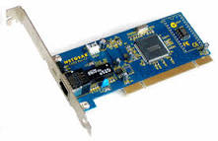

Gambar NIC

|  |  |
| --- | --- |
| Merek | Gigabit PCI Network Adapter TG-3269 |
| Spesifikasi | * 10/100/1000Mbps PCI Adapter * Sesuai dengan standar Ethernet IEEE 802.3/802.3u/802.3ab |
| Penjelasaan | G-3269 merupakan 10/100/1000MBPS, 32-bit PCI-bus 33/66MHz Gigabit Ethernet adapter. Mendukung fungsi Auto-Negotiation (Nway) dengan single UTP/STP, Perangkat bisa auto-menegosiasikan kecepatan 10Mbps, 100Mbps atau kecepatan 1000Mbps, dan half atau full duplex mode dengan link partner nya (hub, misalnya). Mendukung ACPI, sesuai dengan PCI2.2. Driver lengkap yang disediakan untuk Sistem Operasi utama. |

1. Switch

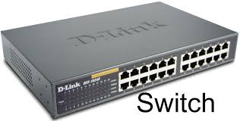

Gambar Switch

|  |  |
| --- | --- |
| Merek | JetStream 24-Port Gigabit L2 Lite Managed Switch with 4 Combo SFP Slots TL-SG3424 |
| Spesifikasi | * IP-MAC-Port-VID Binding, ACL, Keamanan Port, Pertahanan DoS, Storm kontrol, Snooping DHCP, dan Radius Authentication 802.1X memberikan strategi keamanan yang kuat * L2/L3/L4 QoS dan IGMP mengintip mengoptimalkan suara dan aplikasi video * Dikelola secara mode WEB / CLI, SNMP, RMON membawa banyak fitur manajemen |
| Penjelasan | TP-LINK JetStreamTM gigabit L2 Lite managed switch TL-SG3424 menyediakan 24 port 10/100/1000Mbps. Switch memberikan kinerja tinggi, QoS tingkat perusahaan, strategi keamanan yang canggih dan kaya akan fitur manajemen layer 2. Selain itu, switch juga dilengkapi dengan 4 slot SFP gigabit, memperluas fleksibel jaringan Anda . TL-SG3424 cocok untuk solusi jaringan dengan biaya efektif untuk usaha kecil dan menengah yang ideal. |

• IP Address

Protokol Internet (*Internet Protocol* disingkat IP) adalah [protokoll](http://id.wikipedia.org/wiki/Protokol_jaringan)apisan jaringan ([*networ*](http://id.wikipedia.org/wiki/OSI_Reference_Model)*k laye*[*r* dalam](http://id.wikipedia.org/wiki/OSI_Reference_Model) *OSI Reference Mode*[*l*)](http://id.wikipedia.org/wiki/OSI_Reference_Model) atau protokol lapisan *internetwork* [(*internetwork layer* dalam *DARPA Reference Model*)](http://id.wikipedia.org/wiki/DARPA_Reference_Model) yang digunakan oleh protokol [TCP/IP](http://id.wikipedia.org/wiki/TCP/IP) untuk melakukan pengalamatan dan *routing* [paket data](http://id.wikipedia.org/wiki/Paket_jaringan) antar *host-host* di [jaringan komputer](http://id.wikipedia.org/wiki/Jaringan_komputer) berbasis [TCP/IP.](http://id.wikipedia.org/wiki/TCP/IP)

Protokol IP merupakan salah satu protokol kunci di dalam kumpulan protokol TCP/IP. Sebuah paket IP akan membawa data aktual yang dikirimkan melalui jaringan dari satu titik ke titik lainnya. Protokol ini tidak menjamin penyampaian data, tapi hal ini diserahkan kepada protokol pada lapisan yang lebih tinggi ([lapisan transport dalam OSI Reference Model](http://id.wikipedia.org/wiki/OSI_Reference_Model) atau [lapisan antar host](http://id.wikipedia.org/wiki/DARPA_Reference_Model) dalam DARPA Reference Mode[l)](http://id.wikipedia.org/wiki/DARPA_Reference_Model), yakni protokol Transmission Control

[Protocol](http://id.wikipedia.org/wiki/Transmission_Control_Protocol) (TCP).

IP berfungsi sebagai pengalamatan logik dengan menggunakan Alamat IP. Adapun format Alamat IP memiliki panjang 32 bit, yang terbagi menjadi 2 bagian yaitu Network ID dan Host ID

### d) Data Link & Physical

Protokol [lapisan antarmuka jaringan](http://id.wikipedia.org/w/index.php?title=Lapisan_antarmuka_jaringan&action=edit&redlink=1) bertanggung jawab untuk meletakkan frame-frame jaringan di atas media jaringan yang digunakan. TCP/IP dapat bekerja dengan banyak teknologi transport, mulai dari teknologi transport dalam[LAN](http://id.wikipedia.org/wiki/LAN) (seperti halnya [Ethernet d](http://id.wikipedia.org/wiki/Ethernet)an [Token Ring)](http://id.wikipedia.org/wiki/Token_Ring)[, MAN d](http://id.wikipedia.org/wiki/MAN)an [WAN](http://id.wikipedia.org/wiki/WAN) (seperti halnya[dial-up modem y](http://id.wikipedia.org/wiki/Modem)ang berjalan di atas [Public Switched Telephone Network(](http://id.wikipedia.org/wiki/Public_Switched_Telephone_Network)PSTN), [Integrated Services Digital Network (](http://id.wikipedia.org/w/index.php?title=Integrated_Services_Digital_Network&action=edit&redlink=1)ISDN), serta [Asynchronous Transfer Mode](http://id.wikipedia.org/wiki/Asynchronous_Transfer_Mode) (ATM).

Pada protokol lapisan ini sesuai dengan penjabaran di atas bahwa TCP/IP pada lapisan ini mendukung semua tipe protokol jaringan standar lainnya.

## **Addressing IP**

Merupakan pengalamatan dan penghitungan terhadap 3 kelas IP pada IP Address, dimana tiap kelas berbeda-beda dan memiliki kriteria mereka tersendiri. Berikut kriteria-kriteria 3 kelas dalam IP Address :

### 1) Class A

Bit pertama address kelas A adalah 0 dengan panjang net ID 8 bit dan panjang host 24 bit. Dengan demikian hanya ada 128 network kelas A, jadi byte pertama IP address kelas A memiliki range dari 0-127, yakni dari nomor 0.xxx.xxx.xxx sampai 127.xxx.xxx.xxx. Tiap network dapat menampung sekitar 16 juta (256^3) host. IP address kelas A diberikan untuk jaringan dengan jumlah host yang sangat besar. (xxx adalah variabel, nilainya dari 0 s/d 255).

IP address ini dilukiskan pada gambar berikut:

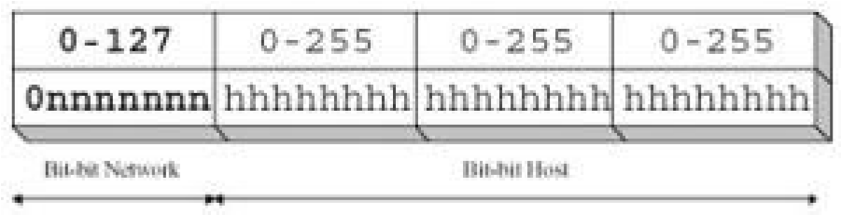

**Formatnya :**

Format : 0nnnnnnn.hhhhhhhh.hhhhhhhh.hhhhhhhh

* Bit pertama : 0
* Panjang Network ID : 8 bit
* Panjang Host ID : 24 bit
* Byte pertama : 0 – 127
* Jumlah : 126 kelas A (0 dan 127 dicadangkan)
* Range IP : 1.xxx.xxx.xxx sampai 126.xxx.xxx.xxx

Jumlah IP : 16.777.214 IP address pada tiap kelas A

### 2) Class B

Dua bit IP address kelas B selalu diset 10 sehingga byte pertamanya selalu bernilai 128191. Network ID adalah 16 bit pertama dan 16 bit sisanya adalah host ID sehingga kalau ada computer memilii IP address 192.168.26.161, network ID 192.168 dan host ID 26.161. pada IP address kelas B ini memiliki range IP dari 128.0.xxx.xxx sampai 191.155.xxx.xxx yakni berjumlah 65.255 netwrok dan jumlah host tiap network 256^2 host atau sekitar 65 ribu host

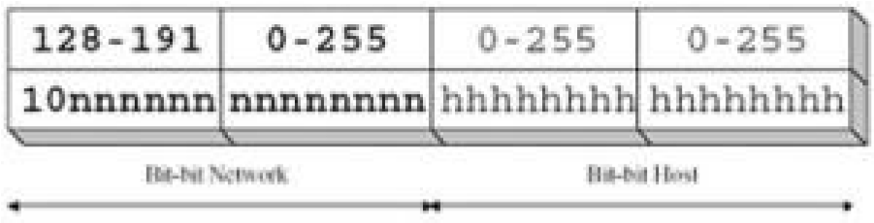

**Formatnya:**

* Format : 10nnnnnn.nnnnnnnn.hhhhhhhh.hhhhhhhh
* 2 bit pertama : 10
* Panjang Network ID : 16 bit
* Panjang Host ID : 16 bit
* Byte pertama : 128 – 191
* Jumlah : 16.384 kelas B
* Range IP : 128.0.xxx.xxx sampai 191.155.xxx.xxx
* Jumlah IP : 65.535 IP address pada tiap kelas B

### 3) Class C

Jika 3 bit pertama dari IP Address adalah 110, address merupakan network kelas C. Network ID terdiri dari 24 bit dan host ID 8 bit sisanya sehingga dapat terbentuk sekitar 2 juta network dengan masing-masing network memiliki 256 host. Dengan demikian terdapat lebih dari 2 juta network kelas C (32 x 256 x 256), yakni dari nomor 192.0.0.xxx sampai 223.255.255.xxx. Setiap network kelas C hanya mampu menampung sekitar 256 host.

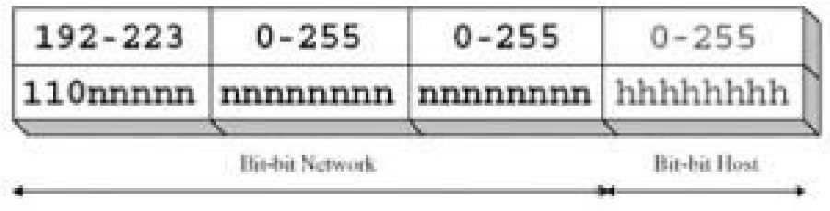

**Formatnya:**

* Format : 110nnnnn.nnnnnnnn.nnnnnnnn.hhhhhhhh
* 3 bit pertama : 110
* Panjang Network ID : 24 bit
* Panjang Host ID : 8 bit
* Byte pertama : 192 – 223
* Jumlah : 2.097.152 kelas C
* Range IP : 192.0.0.xxx sampai 223.255.255.xxx
* Jumlah IP : 254 IP address pada tiap kelas C

## **IP Subnetting**

Dalam IP Subnetting kita akan bertemu dengan subnet mask, Subnet Mask berfungsi untuk mengetahui ‘kelompok’ (yang biasa disebut sebagai Network) dari suatu IP. Ini digunakan saat dibutuhkan suatu routing atau pengalihan data antar komputer, dimana perangkat (router atau komputernya) akan memeriksa apakah IP tujuan berada di ‘kelompok’/Network yang sama. Apabila sama, maka pesan/data akan langsung kirim ke komputer tujuan tersebut, karena seharusnya komputer pengirim dan komputer tujuan ada didalam satu sambungan ‘kelompok’. Apabila ‘kelompok’-nya berbeda, maka pesan/data akan dikirimkan ke suatu pintu keluar (biasa dikenal sebagai Default Gateway atau Router) supaya kemudian diteruskan ke ‘kelompok’ tujuan.

Bentuk dari Subnet Mask, seringnya ditemukan dalam bentuk angka 255 atau 0, namun bukan terbatas pada dua angka itu saja. Contohnya bentuk Subnet Mask adalah: 255.255.0.0

Penggunaan Subnet Mask

Cara menghitung/melihat ‘kelompok’/Network dari suatu IP adalah dengan melakukan fungsi matematik AND terhadap IP dan Subnet Mask nya.

Misalnya, ada dua buah komputer A & B dengan IP:

A: 10.11.12.13

B: 10.20.30.40

Apabila keduanya menggunakan Subnet Mask: 255.255.255.0, maka hasil ‘AND’ nya akan menunjukkan ‘kelompok’/Network dari komputer A & B tersebut sebagai berikut:

10.11.12.13 AND 255.255.255.0 = 10.11.12.0

10.20.30.40 AND 255.255.255.0 = 10.20.30.0

Dari hasil diatas, nampak bahwa A berasal dari Network 10.11.12.0, dan B berasal dari Network 10.20.30.0, yang berarti bahwa A dan B berasal dari Network berbeda, sehingga untuk bisa ‘ngobrol’ dibutuhkan perangkat perantara diantara keduanya yaitu yang disebut sebagai Default Gateway atau Router.

Apabila menggunakan Subnet Mask: 255.0.0.0, maka hasil ‘AND’ nya akan seperti berikut:

10.11.12.13 AND 255.0.0.0 = 10.0.0.0

10.20.30.40 AND 255.0.0.0 = 10.0.0.0

Disini dapat dilihat bahwa komputer A dan B sama-sama berasal dari Network 10.0.0.0, sehingga dianggap bahwa A dan B berada di ‘kelompok’ Network yang sama (=A dan B terpasang di LAN yang sama), sehingga untuk ‘ngobrol’ bisa langsung, tanpa perlu perangkat Router/Default Gateway.

## **IP v4 & IP v6**

Berikut perbedaan antara IP versi 4 dan IP versi 6

|  |  |  |  |
| --- | --- | --- | --- |
| **Kriteria** | [**Alamat IP versi 4**](http://id.wikipedia.org/wiki/Alamat_IP_versi_4) | [**Alamat IP versi 6**](http://id.wikipedia.org/wiki/Alamat_IP_versi_6) |  |
| Panjang alamat | 32 bit | 128 bit |  |
| Jumlah total host (teoritis) | 232=±4 miliar host | 2128 |  |
| Menggunakan kelas alamat | Ya, kelas [A,](http://id.wikipedia.org/wiki/Alamat_IP_versi_4#Kelas_A) [B,](http://id.wikipedia.org/wiki/Alamat_IP_versi_4#Kelas_B) [C,](http://id.wikipedia.org/wiki/Alamat_IP_versi_4#Kelas_C) [D,](http://id.wikipedia.org/wiki/Alamat_IP_versi_4#Kelas_D) dan [E.](http://id.wikipedia.org/wiki/Alamat_IP_versi_4#Kelas_E) Belakangan tidak digunakan lagi, mengingat telah tidak relevan dengan perkembangan jaringan Internet yang pesat. | Tidak |  |
| Alamat multicast | [Kelas D,](http://id.wikipedia.org/wiki/Alamat_IP_versi_4#Kelas_A) yaitu **224.0.0.0/4** | Alamat *multicast* yaitu **FF00:/8** | *IPv6*, |
| Alamat*broadcast* | [Ada](http://id.wikipedia.org/wiki/Alamat_IP_versi_4#Alamat_Broadcast) | Tidak ada |  |
| Alamat yang belum ditentukan | **0.0.0.0** | **::** |  |
| Alamat[*loopback*](http://id.wikipedia.org/w/index.php?title=Loopback&action=edit) | **127.0.0.1** | **::1** |  |
| Alamat IP publik | [Alamat IP publik IPv4,](http://id.wikipedia.org/wiki/Alamat_IP_versi_4#Alamat_publik) yang ditetapkan oleh otoritas Internet ([IANA)](http://id.wikipedia.org/wiki/IANA) | Alamat IPv6 *unicast global* | |
| Alamat IP pribadi | Alamat IP pribadi IPv[4,](http://id.wikipedia.org/wiki/Alamat_IP_versi_4#Alamat_Privat) yang  ditetapkan oleh otoritas[Internet](http://id.wikipedia.org/wiki/Internet) | Alamat IPv6 *unicast sitelocal*(FEC0::/48) | |
| Konfigurasi alamat otomatis | Ya (APIPA) | Alamat IPv6 *unicast linklocal*(FE80::/64) | |
| Representasi tekstual | *Dotted decimal format notation* | *Colon hexadecimal format notation* | |
| Fungsi Prefiks | [*Subnet mask*](http://id.wikipedia.org/wiki/Subnet_mask) atau panjang prefiks | Panjang prefiks | |
| Resolusi alamat [DNS](http://id.wikipedia.org/wiki/DNS) | *A Resource Record* (*Single A*) | *AAAA Resource*  *Record* (*Quad A*) | |

Daftar Pustaka

Bangkong, Koding. n.d. "Koding Bangkong." *Pengertian Telnet dan SSH server.* Accessed 2014. http://kodingbangkong.blogspot.com/2013/07/pengertian-telnet-dan-ssh-server.html.

Irpan. n.d. "Irpan Tips." *TCP dan UDP Penjelasan dan Perbedaannya.* Accessed 02 11, 2014.

http://irpantips4u.blogspot.com/2012/11/tcp-dan-udp-penjelasan-dan-perbedaannya.html.

Komariah, Binti Nurul. n.d. *IP Address & Subnetting.* Accessed 2014.

http://bintinurulqomariyah.wordpress.com/2012/03/23/ip-address-dan-subnetting/.

MU, Belajar Komputer. n.d. *belajar-komputer-mu.com.* Accessed 2014. http://belajar-komputermu.com/memahami-pengertian-ip-address/.

Muhaemin, Beni. n.d. "Beni Muhaemin Blogspot." *Pengertian IP Address, Netmask, DNS Server, Default Gateway.* Accessed 2014. http://beni-muhaemin.blogspot.com/2012/04/pengertian-ip-addressnetmask-dns.html.

Radewa. n.d. "Berilmu dan Beramal." *IP dan Submask.* Accessed 2014.

http://radewa.wordpress.com/2010/04/06/ip-dan-subnetmask/.

Strife, Rudi. n.d. "Ilmu Mahasiswa." *Pengertian SMTP.* Accessed 2014. http://rudistrife.blogspot.com/2013/03/pengertian-smtp-simple-mail-tranfer.html.